## 通信基础知识

一、LTE仿真项目

帧结构： time units  seconds.1帧有10个子帧，每个子帧1ms，包含14个OFDM符号，每个子帧中两个时隙。TDD中有7种上下行配置。

**发端各模块**：

1. CRC:循环冗余校验，代数思想，M次多项式除信息比特序列，余式的比特序列添加到原始序列之后，发端拿CRC多项式除接收端多项式，能除尽则校验成功。
2. 奇偶校验：添加1或0，使发送比特之和为偶数，若接收端比特和为奇数，则出错。
3. Turbo编码：由两个成员编码器通过一个交织器并行连接而成，码率1/3.
4. 咬尾卷积编码：卷积码，尾比特归零。卷积码和分组码的根本区别在于，它不是把信息序列分组后再进行单独编码，而是由连续输入的信息序列得到连续输出的已编码序列。即进行分组编码时，其本组中的n-k个校验元仅与本组的k个信息元有关，而与其它各组信息无关；但在卷积码中，其编码器将k个信息码元编为n个码元时， 这n个码元不仅与当前段的k个信息有关，而且与前面的（m－1）段信息有关（m为编码的约束长度）。
5. 速率匹配：让编码器的输出 适配 资源块的大小就是了
6. 发送分集：SFBC，两个相邻调制符号（s1,s2）直接映射到第一个天线端口的两个相邻采样中。在第二天线端口，同样映射交换共轭符号（-s2*,s1*）, 每个数据源符号x1、x2既分布在不同空间域（天线端口的0、1）上，也分布在不同的频域。参考《全面详解LTE..》》6.7节。

**接收端算法：**

1. **同步算法：**

CP同步找到OFDM符号位置🡪PSS同步找到半帧位置和NCellID2🡪SSS同步找到帧头位置和NCellID1。低信噪比时合并多个15360做CP同步，合并多个153600做PSS同步，可抵消噪声影响，信号功率叠加。

PSS和SSS同步自相关法：二阶变四阶，性能更好，序列幅度有最大值。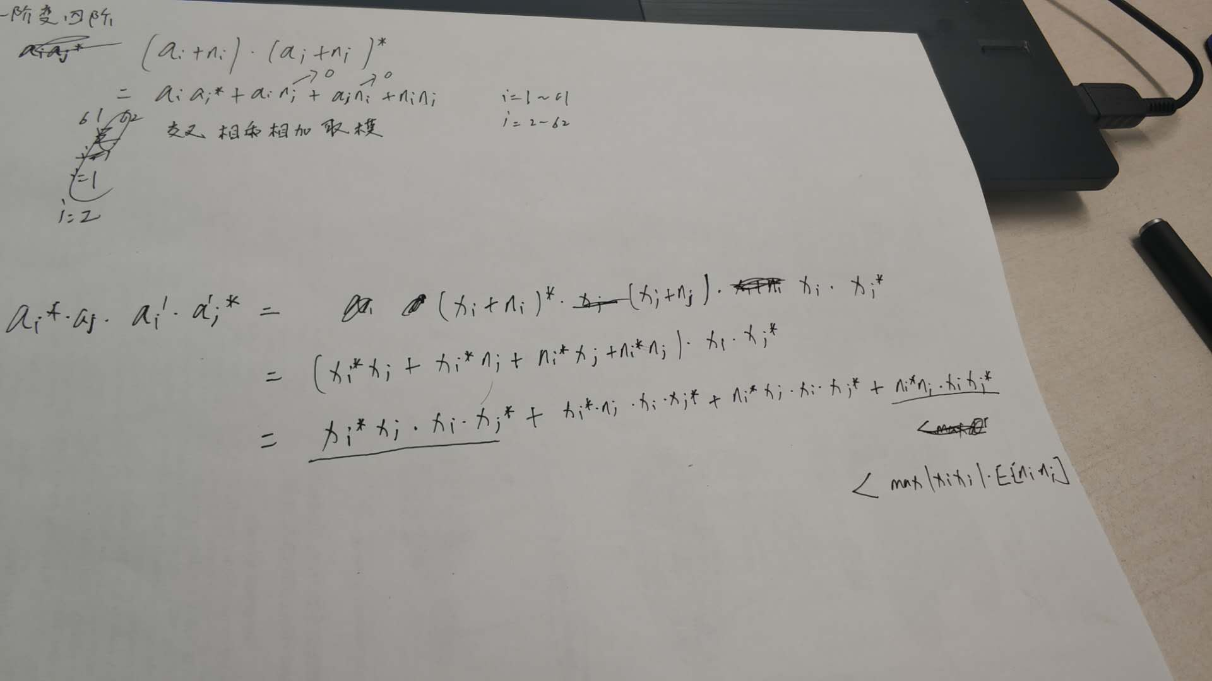

1. **噪声估计：上下行功率法，CP法，PSS法，CRS法。**

上下行功率法：因为只采集了下行数据，所以上行子帧处全为噪声，由此可得信噪比和噪声功率。

CP法：

优缺点：单径时效果好，因为样本点多，但多径信道下前一个符号的残留会降低估计性能，性能变差。

PSS法：利用主同步信号估计干扰与噪声功率的方法。估计当前同步子载波的信道系数，根据相邻子载波信道近似相等的特性，计算相邻同步子载波接收数据的估计值，将该估计值与实际接收数据的差值进行自相关，并通过统计平均得到干扰与噪声功率的估计值CRS法。

无干扰源推导：求解过程中利用了噪声N (k) 和 N( k +1) 的非相关性，以及 PSS 信号恒模为1的特性。参考论文：LTE 中一种新的干扰与噪声功率估计方法。

有干扰源推导：

优缺点：多径严重时，相邻子载波的频选效果明显，算法假设条件不理想。

CRS法：

1. **PDP估计：** Pilot-Symbol Assisted Power Delay

建立时域的传输模型，y = diag(x)Fh+n,相当于x乘以各条径的相位偏移之累加，使用最小均方误差推导出h尖,Rhh=E{hhH}，Rhh即为PDP。参考论文：Pilot-Symbol Assisted Power Delay Profile Estimation for MIMO-OFDM Systems

推导：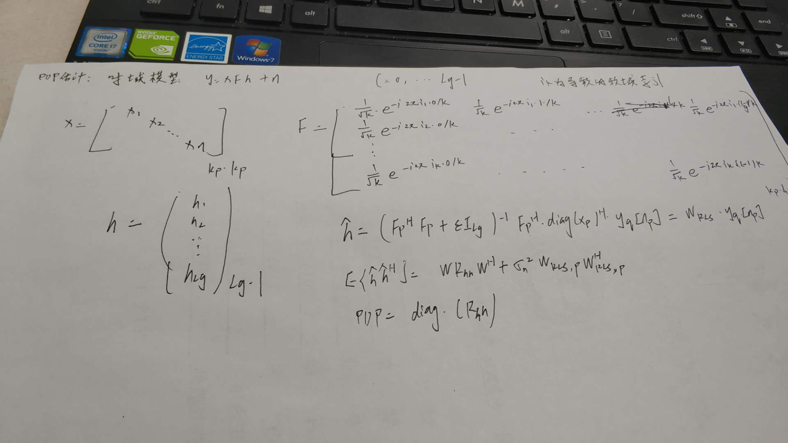

**多普勒估计：**相同频域位置，不同符号上的CRS做相关, Group1Correlation(1,m) = conj(crsRx1(m,1)*conj(crsRef(m,1))) * crsRx1(m,3) * conj(crsRef(m,3));取期望求angle得到theta,theta = 2*pi*f*delta(t),得到多普勒频移f。

**推导：**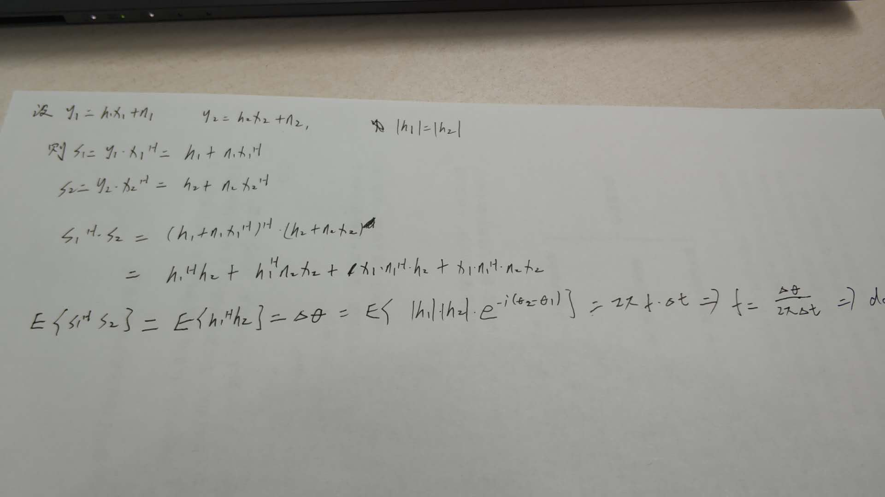

1. **LS和MMSE信道估计：**

LS信道估计：最小二乘信道估计，使估计量和被观测量之间的误差最小，就是噪声最小。接收到的信号和本地参考信号点除。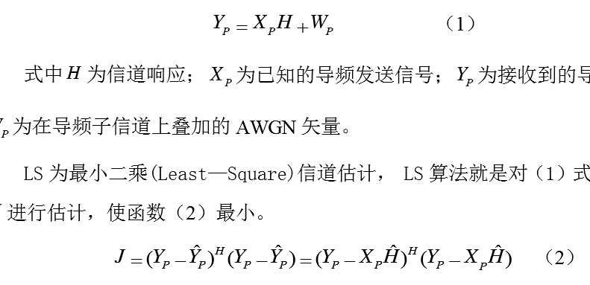

MMSE信道估计：最小均方误差估计，考虑了噪声，需要知道信道的相关特性，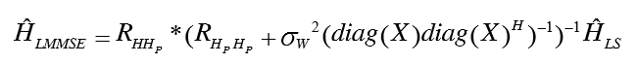

1. **MF,ZF,MMSE,ML，SD信号检测：y = HX + N**

***参考*：**沙桐PPT和论文：大规模MIMO上行链路信号检测算法研究

MF:对接收信号乘以信道矩阵的共轭转置矩阵，G = HH

ZF:最小二乘准则，使发射信号向量X在信道矩阵H的作用下与原始接收信号Y的距离平方和的2-范数最小，即使损失函数L(X) = |Y-HX|2 最小，求导得，xZF = (HHH)-1HHY(其实是伪逆,若可逆，则为xZF = H-1Y; 矩阵A的伪逆定义为C:\Users\SEH\AppData\Local\Temp\1553693526(1).png

推导：L对X求导，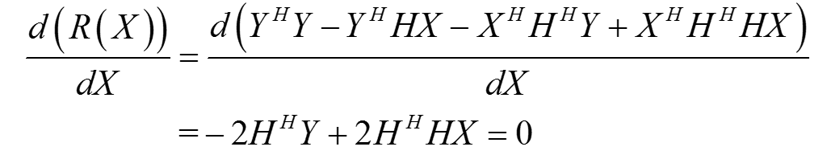

说明：矩阵求导方法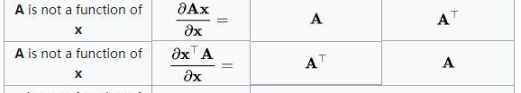

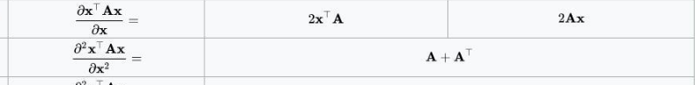

MMSE:最小均方误差准则，使E[|x’-x|2|]最小，xMMSE = (HHH + delta(z)^2/delta(x)^2)-1HHY。

推导：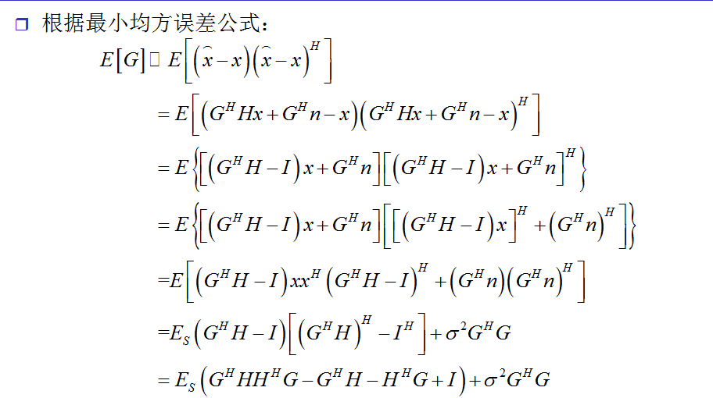

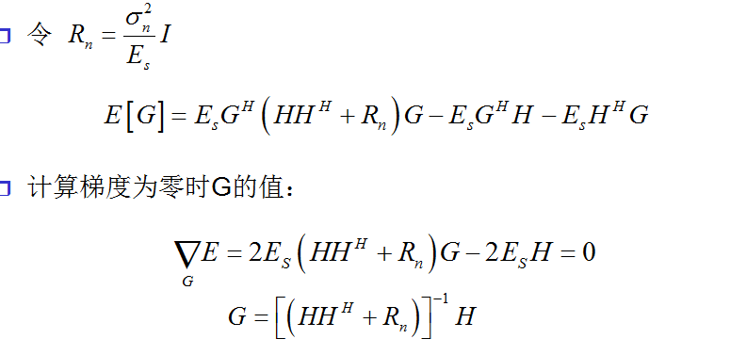

ML：求X使|y-HX|2最小

（6） **接收分集**：参考《全面详解LTE..》》6.7节，MRC算法（最大比合并）和SC（选择式合并，选取最高信噪比的信号输出）

1. **解调:**硬解调（和星座点之间的欧式距离最小，则判决为哪个星座点），软解调（单个比特解调，
2. **Turbo译码：两个迭代译码器，第一个输入原始比特和第一路校验比特，第二个输入原始比特和第二路校验比特，每路输出的软信息和外信息输入进下一路，迭代使收敛。**
3. **维特比译码：https://www.cnblogs.com/ncdxlxk/p/9240938.html**

**各信道流程：**

1. **PSS/SSS**

PSS:中心的62个子载波，子帧1和6的第3个符号

SSS:中心的62个子载波，子帧0和5的第14个符号

NCelll ID1取值为0-167，NcellID2取值为0-2.共504个取值。

PSS和SSS映射到整个带宽中间的6个RB中，因为PSS和SSS都是**62**个点的序列，所以这两种同步信号都被映射到整个带宽（不论带宽是1.4M还是20M）中间的62个子载波（或62个RE）中，即序列的每个点与RE一一对应。在62个子载波的两边各有5个子载波，不再映射其他数据。

1. **PBCH：PBCH信息比特共24位**

**位置：**

**信息：**

dl-bandwidth, 3位, 表示 6, 15, 25, 50, 75, 100 六种带宽.

phich-duration, 1位, 表示Normal or Extend

phich-resource, 2位, 对应PHICH的参数Ng, ={1/6, 1/2, 1, 2}

帧号高8位

spare预留比特10位

**流程：**

添加CRC(16位，根据天线数做扰码)🡪编码（咬尾卷积，变为120bit）🡪速率匹配（变为1920bit，PBCH共240个RE可用，240*2*4 = 1920bit）🡪加扰（注意是1920bit一起加扰的，根据CellID得到的扰码序列）🡪调制（变成９６０个符号）🡪发送分集🡪分为4份（每份240个符号）🡪资源映射🡪解扰时根据40ms中每个10ms的解扰序列不同，从而得到SFN的后两位🡪盲检CRC（可得到天线数）

1. **PCFICH**

物理控制格式指示信道，指示每个子帧上控制区域的占几个符号，

位置：时域在第一个符号，占4个REG，相邻REG间隔为1/4个下行系统带宽，1个REG为4个RE。

加扰：与子帧号有关。

1. **PDCCH**

**DCI格式：**

REG:下行控制信令资源分配的基本单位，一个REG的所有RE在时域上位于同一symbol，且在同一符号内。REG主要针对PCFICH和PHICH速率很小的控制信道资源分配，提高资源的利用效率和分配灵活性

CCE:之所以定义相对于REG较大的CCE，是为了用于数据量相对较大的PDCCH的资源分配。每个用户的PDCCH只能占用1，2，4，8个CCE，称为聚合级别。CCE只是一个逻辑上的概念，也就是说它物理上只是等于 9个 REG,并没有实际的对应关系。为了 PDCCH盲检测用的。它和 REG的顺序不一样，它的顺序是先时域，再频域的。

DCI格式：0对应PUSCH的调试信息，1，1A,1B,1C,1D对应的是PDSCH的调试信息，DCI格式2，2A对应的是多天线情况的一些配置信息；3，3A对应的是上行功率控制方面的一些配置信息。

一个PDCCH包含n个连续的CCE，多个PDCCH可以复用在一个子帧中传输，

流程：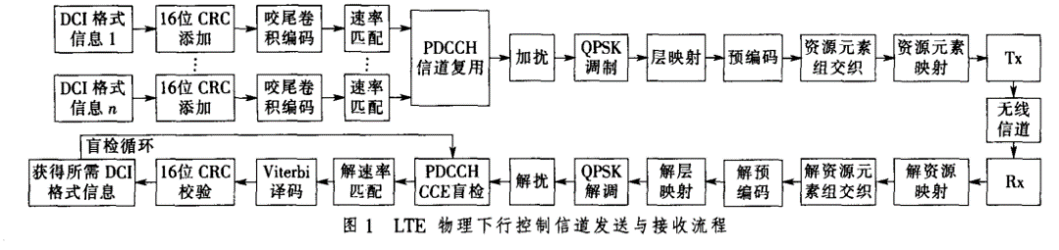

说明：

CRC加扰：用相应的RNTI

PDCCH信道复用：若有多个PDCCH信道，则将各信道速率匹配后的数据进行级联，在复用之前需添加<NIL>元素以确保各PDCCH为CCE的整数倍。

加扰：用NCellID（防止小区间干扰）

盲检：CCE的结构有助于减少PDCCH盲检次数，还定义了搜索空间。

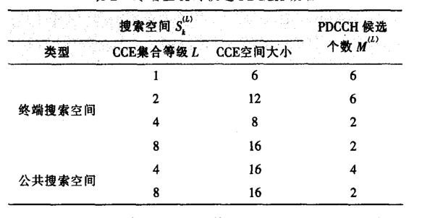

参考论文：LTE物理下行控制信道盲检过程研究

1. **PDSCH**

**交织：使错误随机化，参考《TD--LTE的物理层详解》**

**流程：**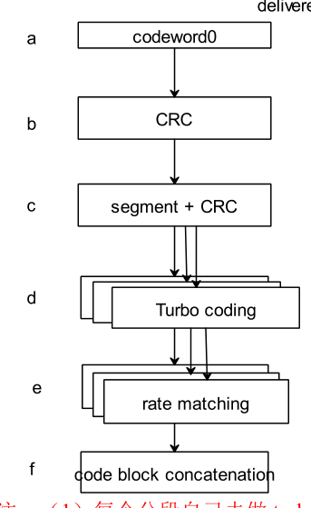

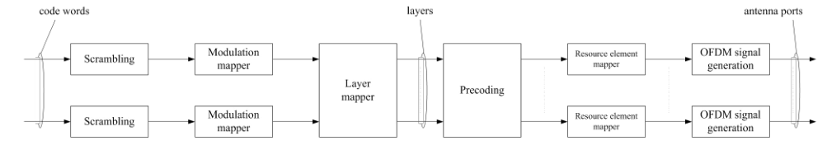

Turbo码的交织器最大支持6144bit Turbo 编码有个很重要的特性，就是短暂的记忆性。也就是某个 bit 可以

根据前面的 n个 bit 算出来。所以它能进行些纠错的处理，加扰：加扰的目的除了打散用户信息外，最主要的目的就是让相应的信息白噪声化，相对于其它 UE，小区都是随机噪声了，那么处理起来就简单很多。加扰的目的是为了避免长连零或者长连一的出现，由于在ofdm 系统中，数据要进行快速傅立叶变换，如果系统中存在长连零或者长连一的话，ifft 后的数据会在某个频率上能量超高，即造成严重的 papr问题，此时接收端 agc 会对信号起到 clipping的效果，从而是数据信息损失，因此 randomization在系统中还是相当重要的，一般加扰码的作用无非也就是为了避免出现过长的 0或 1，以便于时钟信号的提取。

1. **CRS：**起始位置根据CellID做一个shift,四个符号，间隔6个子载波。
2. **DMRS**:信道很差时使用，Cell-RS已经解不出来了，DMRS频域间隔3个子载波，时域间隔2个符号。如果正常的参考信号不能很好的做相干解调了，CQI很低了怎么办？？？于是就想了这种方法，产生一种新的 RS，UE-RS,它要比 CELL-RS 之间的间隔小，这样提高相干解调成功率，提高 CQI，能弥补一些 UE-RS 占用资源带来的一些缺陷。

**其它：采IQ时的接线，采样，仪器，数据处理等。**

**仪器：TSMW用来接主辅天线得到模拟数据，IQR与TSMW的LAN连接，用来设置中心频率，采样率等，录制时间等。**

**接线：主要问题，上行功率大会影响IQR采样精度，导致下行数据的采样不准确。**

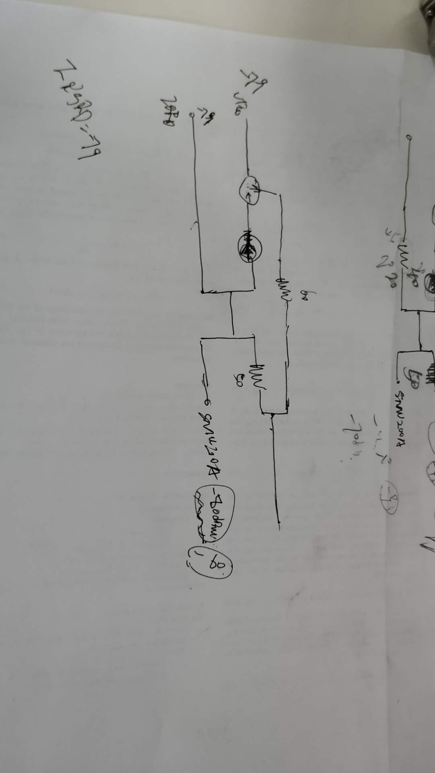

**SCME信道接线：**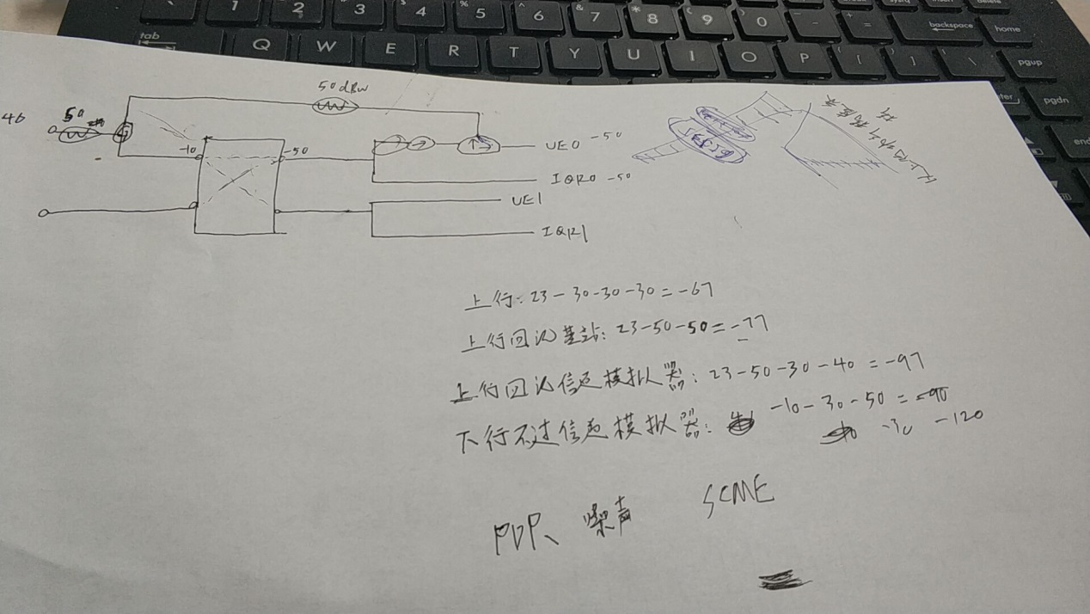

**数据处理：**

***LTE问答***：1.为什么LTE系统的最小时间单位是Ts?

答：1个Ts是一个采样点的时间长度，1ms内有2*(2048*7+160+144*6)=15*2048 samples,所以采样率为30.72Mhz, seconds。

2.扩展CP?

答：果多径时延扩展大于CP长度时， 同样会造成符号间串扰。 协议中规定的CP长度已经根据实际情况进行考虑，可以满足绝大多数情况。其它情况会采用扩展CP来容忍更大的时延扩展。

3. 时域延迟等同于频率相位偏移如何理解？

答：T1时间点应该发送波形，推迟到 T2 点发送，所以相对于接收端它不知道推迟，所以它还是在 T1时间点进行接收，接收到的就是 T2 时间点的波形。所以相位不一样，就相当于偏移。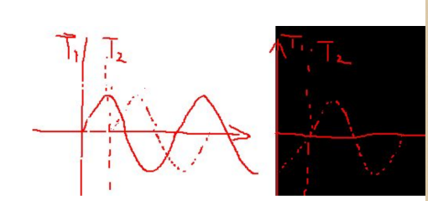

4.天线和天线port?

答：是多对一的关系。也就是说多根物理上的天线（至少一根）对应于一个天线

port，而且一根天线不能让多个 port 共用。主要靠配置决定。一个 port 对应的所有天线物理上发送的数据一般都是一样的（非基于码字的波束赋型除外），所以 UE接收端根本不关心一个 port 上的数据是几根天线发送出来的。而且 UE根据 RS参考信号的位置能知道是 port0，port1，port2 还是 port3。

波束赋形：基于码本的波束赋型：其实就是 RI=1的空分。此时一个 port 对应的物理上的每根天线发射的是一样的东西。-----其实就相当于多个 port 的波束赋型，产生累加效果。不基于码本的波束赋型：enodeb 的一个 port 里面的所有物理天线，根据 UE

发送来的 SRS或者上行的数据，来判断每根天线的‘相位的偏移量’。由于 TDD上下行同频，所以该 port 下行发数据的时候，该 port里面的每根天线都根据‘自己的相位偏移量做反向偏移’之后，再把数据发送给 UE，所以 UE收到的数据理论上都是一样的，而且有个很好的累加效果，因为该port 上的每根天线都考虑到了‘相位偏移量’ -----其实就相当于一个 port 中所有天线的波束赋型，理论上是‘该 port 对应的天线数越多越好’，其实

也就是我们通常说的 port5。

## 二、NR仿真项目

主要做了：HARQ，AMC，欧拉，信道，模拟预编码，

1. NR中的CDL信道：极化可减少天线数量，极化方式，天线阵列的水平，垂直距离，UE的极化，天线间距，移动方向。
2. 自适应：遍历所有Rank,求得对应Rank的码本，然后通过MMSE检测和EESM合并，计算出接收端的SINR，再结合外环控制产生的欧拉值选取相应的MCS，联合Rank和MCS计算出当前配置下的信道容量。选取使信道容量最大的Rank和MCS组合。对信道矩阵做SVD分解，结合Rank可得到下一次传输的码本。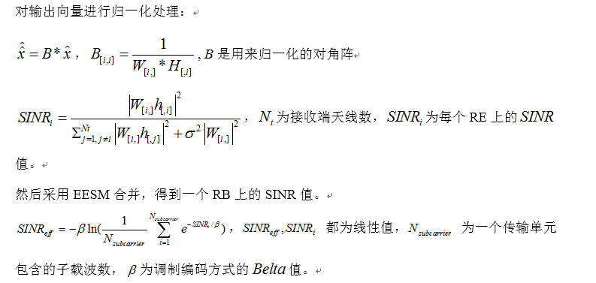
3. 频谱效率：吞吐量除以带宽。
4. 理论峰值吞吐量：最大的MCS*RANK
5. 欧拉：外围功控，反馈的SINR不准确，外围调整
6. 模拟预编码：端口映射到天线，功率平分
7. CQI和MCS。
8. NR的时间单位

## 三、OFDM,MIMO等基础技术的复习。

## 四、5G的基本技术，与4G的区别。

**问答**：1. 5G NR如何实现超低时延

（1）1ms子帧中有多个时隙，多个OFDM符号，每个符号时间变短

（2）mimi-slot(最短只有1个OFDM符号)。

（3）参考信号和控制信号放在时隙前部，减少解码时延。

2.子载波间隔和OFDM符号时间的关系？

答：符号长度为T的子载波，在频域上是一个Sinc函数，在1/T处过零。如果要满足正交性，各个子载波的峰值应该对应于其他子载波的过零点。所以子载波与符号长度之间的关系为：子载波间隔=1/符号长度；比如，子载波间隔为15kHz，那么OFDM的符号长度是1/15kHz=66.7us。

**3**. 毫米波的特性？

**答**：毫米波的传播距离实在有限。物理定律告诉我们，在发射功率不变的情况下，波长越短，传播距离越短。在很多场景下，这个限制会导致毫米波的传播距离超不过10米。

**4．**毫米波为什么需要大的子载波间隔？

**答：**高频段载波的相位噪声比较大，容易造成载波间干扰，因此采用大的子载波间隔和PT-RS参考符号。

**5.**OFDM中的ISI和ICI?

**答：**isi是指撞车，在其他的通信系统里也会有撞车，就是前一个符号对后一个符号产生了码间干扰。而ici是ofdm里面的东西。指的是子载波干扰。原本，子载波之间是相互正交的。不会发生干扰，但是应为某些原因，比如isi，或者频偏等原因，造成子载波的一个畸形，使他们之间不再互相正交，这样，在解调的时候，就会互相的干扰。对于加窗的位置，可能会产生ici。只要有isi，就会有ici。加窗一旦滞后于精确点。必然会有其他符号成分。这样，就会产生ici。

记住，isi是普通通信系统里面都会有得东西，而ici只是在ofdm里面有得东西。isi会导致ici。

**6.**5G的子载波间隔为何有多种？

**答**：多种子载波间隔是由基本的子载波间隔采用整数N等比例扩展而成的，在较高载波频率下不使用较小的子载波间隔，从15KHz到480KHz。相位噪声和多普勒频移决定了最小子载波间隔。采用较小的SCS，会导致较高的相位噪声从而影响EVM，也对本地振荡器产生较高的要求，还会使多普勒频移较高时的性能降低。采用较大的SCS，会使符号长度缩短，从而降低时延。所需的CP开销(亦即时延扩展预期)设定了SCS的上限，SCS过大会导致CP开销增加。OFDM调制器的FFT size和SCS共同决定了信道带宽。我们当然希望子载波间隔越小越好，这样在带宽相同的情况下，能够传输更多的数据。但如果子载波间隔太小，相位噪声会产生过高的信号误差，而消除这种相位噪声会对本地晶振提出过高要求。如果子载波间隔太小，物理层性能也容易受多普勒频偏的干扰。为什么子载波间隔为15KHz时，不需要担心相位噪声和多普勒效应呢？3GPP设计Release 8 LTE规范时曾做过详尽的研究比较，这里就不赘述了。如果子载波间隔的设置过大，OFDM符号中的CP的持续时间就越短。设计CP的目的是尽可能消除时延扩展（delay spread），从而克服多径干扰的消极影响。CP的持续时间必须大于信道的时延扩展，否则就起不到克服多径干扰的作用。因此，CP时长（或者说信道的时延扩展）决定了子载波间隔的最大值。

**7.**5G频段和多天线？

**答：**5G引入Massive MIMO的动机：频率提高，损耗加大，天线变小（天线尺寸与波长有关），可以增加天线数量，使用Massive MIMO作生成高增益、可调节的赋形波束，从而明显改善信号覆盖，并且由于其波束非常窄，可以大大减少对周边的干扰。多天线阵列的不利之处在于，系统必须用非常复杂的算法来找到用户的准确位置，否则就不能精准地将波束对准这个用户。因此，我们不难理解，波束管理和波束控制对massive MIMO的重要性。

1. LTE下行的参考信号：CRS,CSI-RS,DMRS？

答：CRS只支持1、2、4个天线端口，CSI-RS支持1、2、4、8个天线端口，多阶MIMO因无法按照原来CRS方案扩展CRS，才引入CSI。CRS是Cell-specific的，在系统频带内的任一个RB上都有CRS，通过它可以计算各种CQI（基于全频带的，子带的或者RB的），但是 DRS只在用户分配到的PDSCH的RB上有，而且还是预编码的，也就是说只能计算这些RB上的CQI，而且还是在选定某个方向上的。因此一般DMRS制作 解调用，不做测量。这也是目前LTE-A把RS分为两类的原因（DM-RS、CSI-RS）。

1. 单用户MIMO和多用户MIMO?

答：MU-MIMO的特点是几个UE使用相同的频域和时域资源同时与一个基站通信。N到M的MIMO信道可通信的数据流个数受到min(M,N)的限制，MU-MIMO中数据流的上限值通常由基站天线数N来指示。MU-MIMO的上行链路或下行链路中，基站承担空间分隔UE的任务。因此基站在上行链路上执行从几个UE中接收波束成形和下行链路上对几个UE发射波束成形。

10.各种HARQ?5G和4G的HARQ?

**答：**停等协议，多个HARQ进程连续发送，构成一个HARQ实体。HARQ协议在时域上分为同步（synchronous）和异步（asynchronous）两类；在频域上分为自适应（adaptive）和非自适应（non-adaptive）两类。

异步HARQ（asynchronousHARQ）意味着重传可以发生在任一时刻，也意味着能以任意顺序使用HARQ process。同步HARQ（synchronousHARQ）意味着重传只能在前一次传输之后的固定时刻发送，也意味着某个特定的子帧，只能使用某个特定的HARQ process。

同步HARQ的好处在于HARQprocess号可以直接从系统帧号/子帧号中推导出来，而无需显式地发送HARQ process number；异步HARQ的好处在于重传调度更加灵活。

自适应HARQ（adaptiveHARQ）意味着可以改变重传所使用的PRB资源以及MCS。非自适应HARQ（non-adaptiveHARQ）意味着重传必须与前一次传输（新传或前一次重传）使用相同的PRB资源和MCS。

在LTE中，下行使用异步、自适应HARQ；上行使用同步HARQ，但重传可以是自适应的，也可以是非自适应的。

NR中，上下行均为异步HARQ。

11.5G三大应用场景？

答：eMBB（增强移动宽带）、mMTC （海量机器类通信）和 uRLLC（超可靠低时延通信）。首先，5G eMBB实现10Gbps的传输速率，为用户提供超高清视频、VR/AR等身临其境的业务体验。其次，mMTC以每平方公里百万设备连接技术，支撑智慧城市、智能楼宇为代表的海量设备接入与互联。最后，uRLLC凭借超低时延超高可靠性的技术优势，深入到车联网、工业互联网等垂直行业应用，并大大提升行业运营效率。

12.CoMP?

答：协同多点传输，LTE-A的重要技术之一。CoMP传输是指地理位置上分离的多个传输点，协同参与为一个终端的数据（PDSCH）传输或者联合接收一个终端发送的数据（PUSCH），参与协作的多个传输点通常指不同小区的基站。CoMP技术将边缘用户置于几个基站的同频率上，几个基站同时为该用户服务，以提高边缘用户的覆盖性能。采用CoMP可以降低小区间干扰，主要是可以提升小区边缘用户的频谱效率。本质上，CoMP技术是MIMO技术在多小区下的应用，利用空间信道上的差异来进行信号传输。

13.载波聚合？

答：将多个分量载波聚合起来达到高带宽的传输。Release8的LTE载波支持最大20MHz的带宽，所以LTE-Advanced支持最多5个20MHz的CC。第2个动机是有效复用离散的频谱。

14.带宽和RB?

**五、通信原理，信号处理等**

1.数字数据编码？

答：在数字信道中传输计算机数据时，要对计算机中的数字信号重新编码进行基带传输，主要有不归零编码，曼彻斯特码，差分曼彻斯特编码三种方法。

不归零编码用低电平表示二进制0，用高电平表示二进制1，NRZ码的缺点是无法判断每一位的开始与结束，收发不能保持同步，必须在发送NRZ码的同时，用另一个信道同时传送同步信号。

曼彻斯特编码，常用于局域网传输。在曼彻斯特编码中，每一位的中间有一跳变，位中间的跳变既作时钟信号，又作数据信号；从低到高跳变表示"0"，从高到低跳变表示"1"。还有一种是差分曼彻斯特编码，每位中间的跳变仅提供时钟定时，而用每位开始时有无跳变表示"0"或"1"，有跳变为"0"，无跳变为"1"。

两种曼彻斯特编码是将时钟和数据包含在数据流中，在传输代码信息的同时，也将时钟同步信号一起传输到对方，每位编码中有一跳变，不存在直流分量，因此具有自同步能力和良好的抗干扰性能。但每一个码元都被调成两个电平，所以数据传输速率只有调制速率的1/2。这种编码方案有更好的噪声抑制特性。因为噪声对电平的干扰比对电平转换的干扰要强。

2.采样定律？

3.信道容量？

4.FFT?

5.卷积？

6.对称信道？

7.为什么NR没有CRS？没有PCFICH？

## 企业文化

华为，中兴，OPPO,vivo，小米，高通，爱立信，英特尔，三星，移动，联通，电信及相关设计院，研究院。

OPPO:主力是85后，90后，有活力，有竞升空间。

## 面经

性格，擅长，生平，自我介绍等等。

优缺点：优点，学习能力强，善于发现问题，解决问题。擅长合理安排时间，抗压能力强等，做事全力以赴，做事有计划性。缺点：缺乏实践经验，没有参与过需要大量团队合作与沟通的项目。我的优点是某某某，我是怎么做的，怎么体现出来的。我的缺点是某某某，在哪件事情上发现的，如何改正的。

为什么想进华为：通信业实力最强，有自豪感，成就感。压力大挑战多，收入高，平台大项目多，能力提升快。

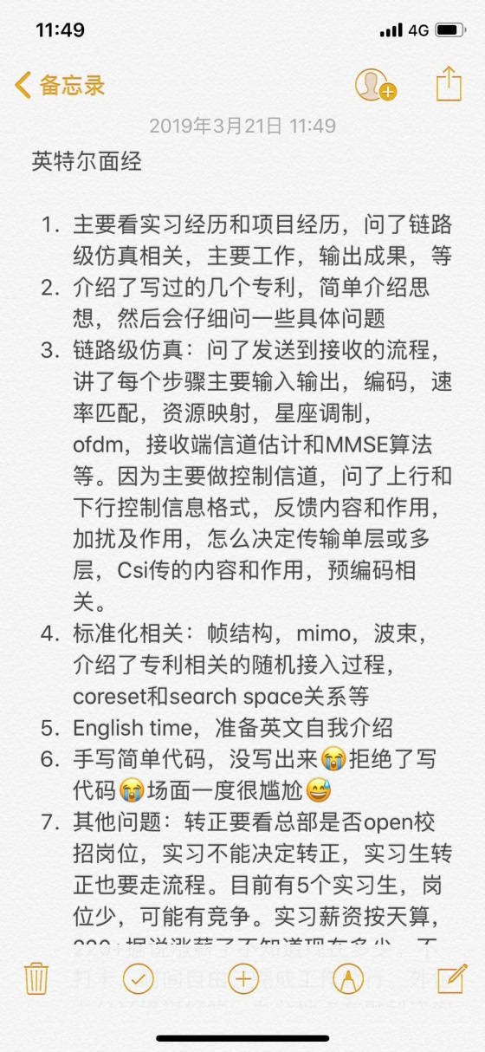 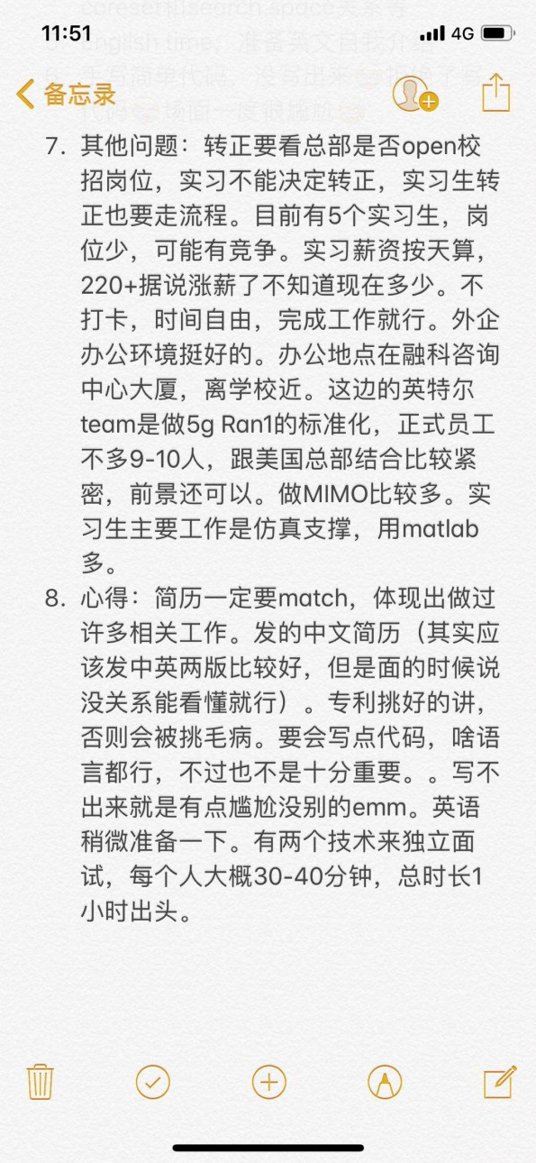

## 编程

C/C++：冒泡排序，二分查找。

## 数据结构

剑指offer。

**中文自我介绍**

各位老师，下午好，非常荣幸参加这次面试。我叫宋二浩，来自北京邮电大学，专业是电子与通信工程，在实验室的研究方向是无线通信方面。我应聘的岗位是5G链路级仿真，我曾经在实验室完成过5G NR的大规模天线的PDSCH仿真。也曾经在中国信息通信研究院的标准所实习过一段时间，做过LTE的链路级仿真。因此我对LTE和NR的物理层都比较熟悉，链路级仿真经验比较丰富，对无线通信的基础知识比较了解，很适合这个岗位。英语方面，我的英文阅读和写作能力都比较不错，平时喜欢学英语，经常听听力，看英文小说。我对编程也很感兴趣，比较熟悉matlab和C++。贵公司是我一直很向往的地方，感谢各位给我这次机会。

英文自我介绍

Good afternoon, ladies and gentlemen，It’s really my honor to have this opportunity for this interview.Now I will introduce myself briefly.I am Erhao Song, a master student from Beijing University of Posts and Telecommunications.My major is electronics and communication engineering.In the lab ,I mainly study wireless communication. The job I am applying for is 5G link level simulation,because  I 've learnt a lot and gained a lot of experiences in the physical layer of communication during the past years.I used to work in China Information and Communication Research Institute for half a year.During the time,I did link-level simulation of LTE.Besides,I have worked on a project of PDSCH simulation of 5G NR in my lab .Therefore,

I am very suitable for this position.Apart from this,I usually listen to English listening and read Engilsh novels when I am free.For coding,I am family with matlab and C++.XXX is the place I always wanted to come.Thank you for giving me this chance.

英文介绍一本英文小说

The English novel I read recently is called the Secret Garden,It tells a story about a girl.The girl is born in a rich family in india.She was brought to England after the death of her parents.In her uncle’s big house ,the girl got to know some new friends and become a cheerful and optimistic girl. Once they found there was a secret garden in the house. No one was admitted to go into that garden. The three children were very curious and found the way to go into the garden where they played happily.